RA5-EX2-REC-JGARCIA

Realizado por:

Jaime García Pedrote
PARTE 3
S1: named.conf.local
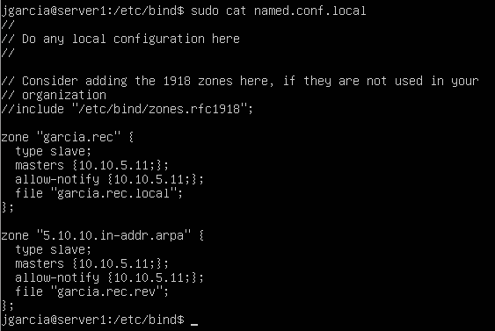

S2: named.conf.local
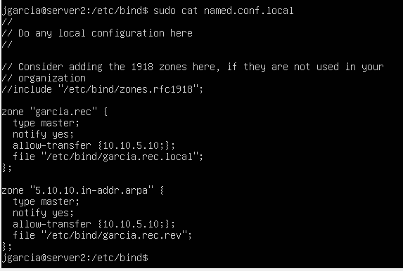
S2: garcia.rec.local
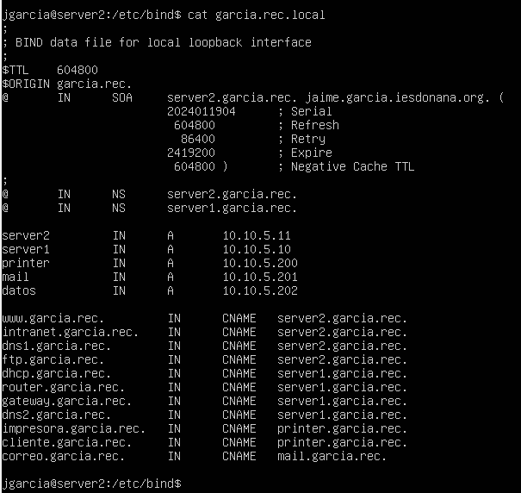

S2: garcia.rec.rev
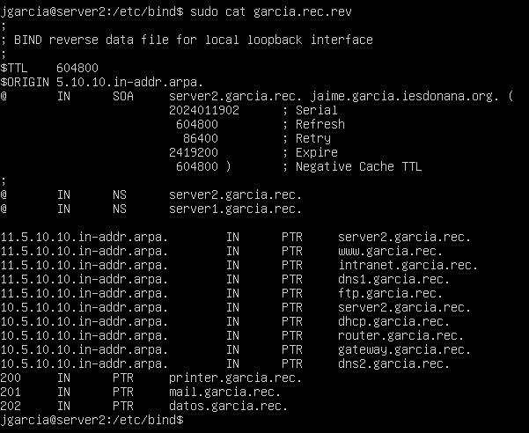

PARTE 4
a
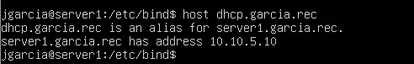
b
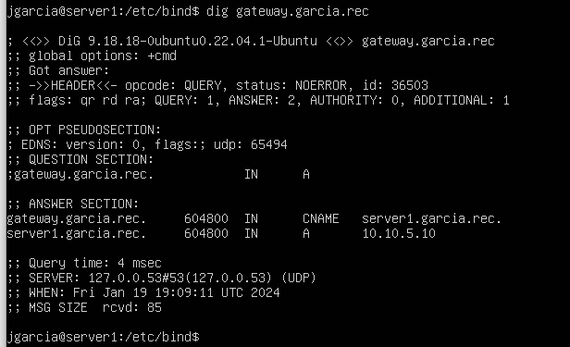
c
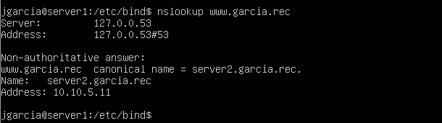
d
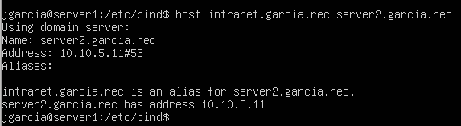
e
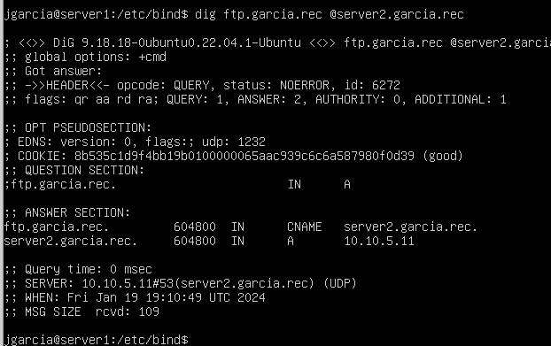
f
